Занятие № 6
Номер учебной группы П-16
Фамилия, инициалы учащейся Цупа Дарья Сергеевна
Дата выполнения работы
Тема работы: «Разработка диаграммы потоков данных с использованием пакета All Fusion Process Modeler»
Результат выполнения работы
- Диаграмма потоков данных
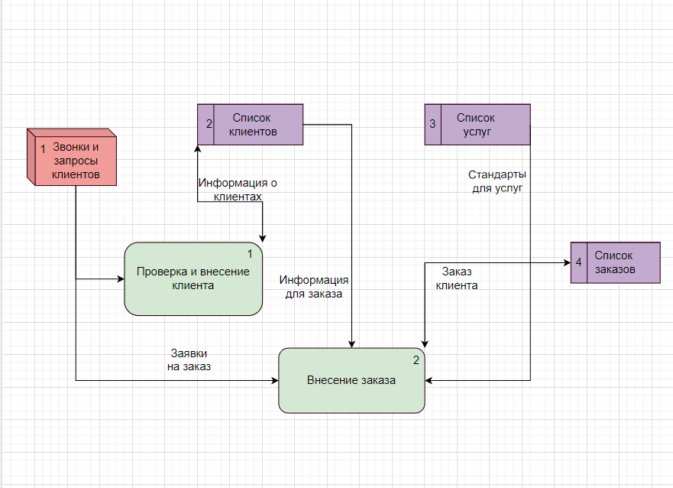
Рисунок 1- Диаграмма потоков данных для «Текстовый редактор»

- Декомпозия 2-го уровня для диаграммы потоков данных
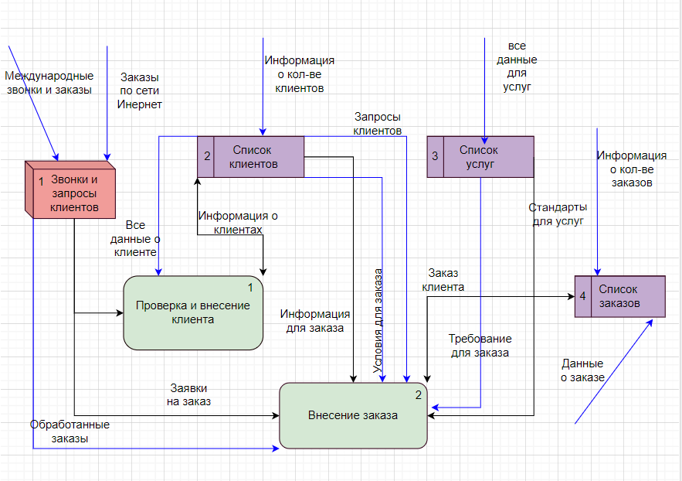
Рисунок 2- Декомпозиция 2 уровня для диаграммы потоков данных для «Текстовый редактор»

- Декомпозия 3-го уровня для диаграммы потоков данных
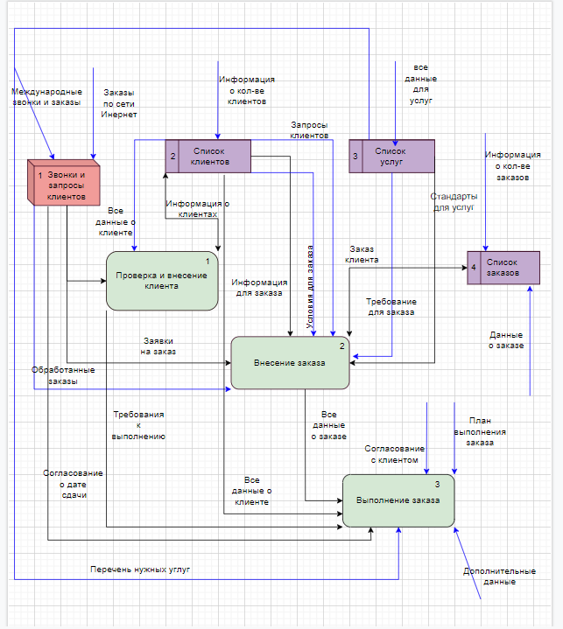
Рисунок 3- Декомпозиция 3 уровня для диаграммы потоков данных для «Текстовый редактор»
- Диаграммы потоков данных (DFD) являются основным средством моделирования функциональных требований проектируемой системы. С их помощью эти требования разбиваются на функциональные компоненты (процессы) и представляются в виде сети, связанной потоками данных. Главная цель таких средств - продемонстрировать, как каждый процесс преобразует свои входные данные в выходные, а также выявить отношения между этими процессами.
Основные символы
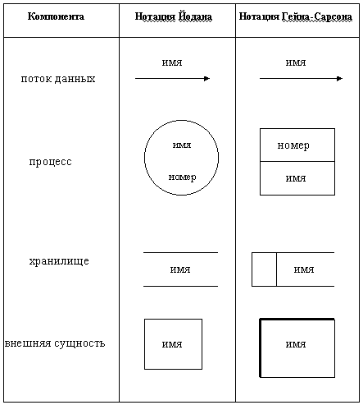
Вывод: В ходе работы по теме «Разработка диаграммы потоков данных с использованием пакета All Fusion Process Modeler» Прочитал лекцию и научился применять знания на практике. Я научился создавать диаграммы потоков данных (DFD) с использованием пакета All Fusion Process Modeler». Разработал диаграммы потоков данных (DFD) с применением CASE средств на разрабатываемое ТЗ. Сделал декомпозицию 2 и 3-го уровня для своего программного продукта и научился их различать и дополнять.

- Ответы на контрольные вопросы.
- В чем заключается понятие «ER - диаграмма»?
ОТВЕТ: ER-диаграммы — «родственники» схем структуры данных (DSD), где вместо связей между самими сущностями отображаются отношения между элементами внутри них. ER-диаграммы часто используются в сочетании с диаграммами DFD, которые схематично показывают движение потоков информации в рамках процесса или системы.
- В чем заключается понятие «DFD -диаграмма»?
ОТВЕТ: Понятие, содержание которого требуется раскрыть, называется определяемым понятием (definiendum); понятие, раскрывающее содержание определяемого понятия, называется определяющим понятием (definiens). Употребляются сокращенные обозначения: Dfd – определяемое понятие и Dfn – определяющее понятие. Например: Понятие (Dfd) – это форма мышления, отражающая предметы в их существенных и отличительных признаках (Dfn).
- В чем заключается понятие «Декомпозиция»?
ОТВЕТ: операция мышления, состоящая в разделении целого на части. Также декомпозицией называется общий приём, применяемый при решении проблем, состоящий в разделении проблемы на множество частных проблем, а также задач, не превосходящих суммарно по сложности исходную проблему, с помощью объединения решений которых, можно сформировать решение исходной проблемы в целом.Декомпозиция, как процесс расчленения, позволяет рассматривать любую исследуемую систему как сложную, состоящую из отдельных взаимосвязанных подсистем, которые, в свою очередь, также могут быть расчленены на части. В качестве систем могут выступать не только материальные объекты, но и процессы, явления и понятия.
- Определите о каких основных понятиях ER – диаграммы идет речь.
А) Это отношение одной сущности к другой или к самой себе.
ОТВЕТ: Диаграммы сущность-связь.
Б) Это конкретный представитель данной сущностей.
ОТВЕТ: Экземпляр сущности.
В) Это не избыточный набор атрибутов, значения которых в совокупности являются уникальными для каждого экземпляра сущности.
ОТВЕТ: Ключ сущности.
Г) Это класс однотипных объектов, информация о которых должна быть учтена в модели.
ОТВЕТ: Сущность.
Д) Это именная характеристика, являющаяся некоторым свойством функции.
ОТВЕТ: Атрибут сущности.
- Перечислите основные компоненты DFD –диаграммы.
ОТВЕТ: Основными компонентами диаграмм потоков данных являются:
- внешние сущности (External Reference);
- системы/подсистемы;
- процессы;
- накопители данных (Data store);
- потоки данных.

